**«Если человек в школе не научится творить, то и в жизни он будет только подражать и копировать».**

**Л.Н.Толстой.**

**Проектная деятельность обучающихся**

Сегодня перед школой первостепенной задачей является достижение современного, совершенно нового качества образования. Наблюдая стремительные изменения во всем обществе, от человека требуется приобретения новых качеств. Речь в данном случае идет о способности человека к творческому мышлению, проявлению инициативы, умении самостоятельно принимать решения. Именно новые стандарты позволяют закладывать основы развития самостоятельной, мыслящей личности, призваны подготовить нынешнего выпускника школы, успешного в своей деловой карьере и в жизни в целом.

Решению этого вопроса способствует проектная деятельность учащихся на уроках математики, которая заранее направлена и спланирована на получение личностно значимого результата и предполагает самостоятельное решение математических задач.

Главные цели введения метода проектов на уроках математики:

показать умения отдельного ученика или группы обучающихся использовать приобретенный на уроках математики в школе исследовательский опыт;

реализовать свой интерес к предмету математики; приумножить знания по математике и донести приобретенные знания своим одноклассникам;

продемонстрировать уровень обученности по математике; совершенствовать свое умение участвовать в коллективных формах общения;

подняться на более высокую ступень обученности, образованности, развития, социальной зрелости;

Творческие проекты обучающихся обсуждаются на уроках в старших классах (8-11 кл.) пишутся отзывы и вручаются автору. Такая работа способствует развитию интереса к предмету и раскрытию творческих способностей обучающихся.

В работах по теореме Виета ребята самостоятельно составляют пояснения, как легко составить уравнение и таких уравнений бесчисленное множество.

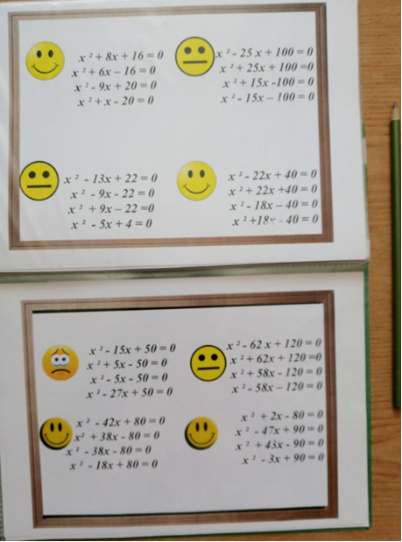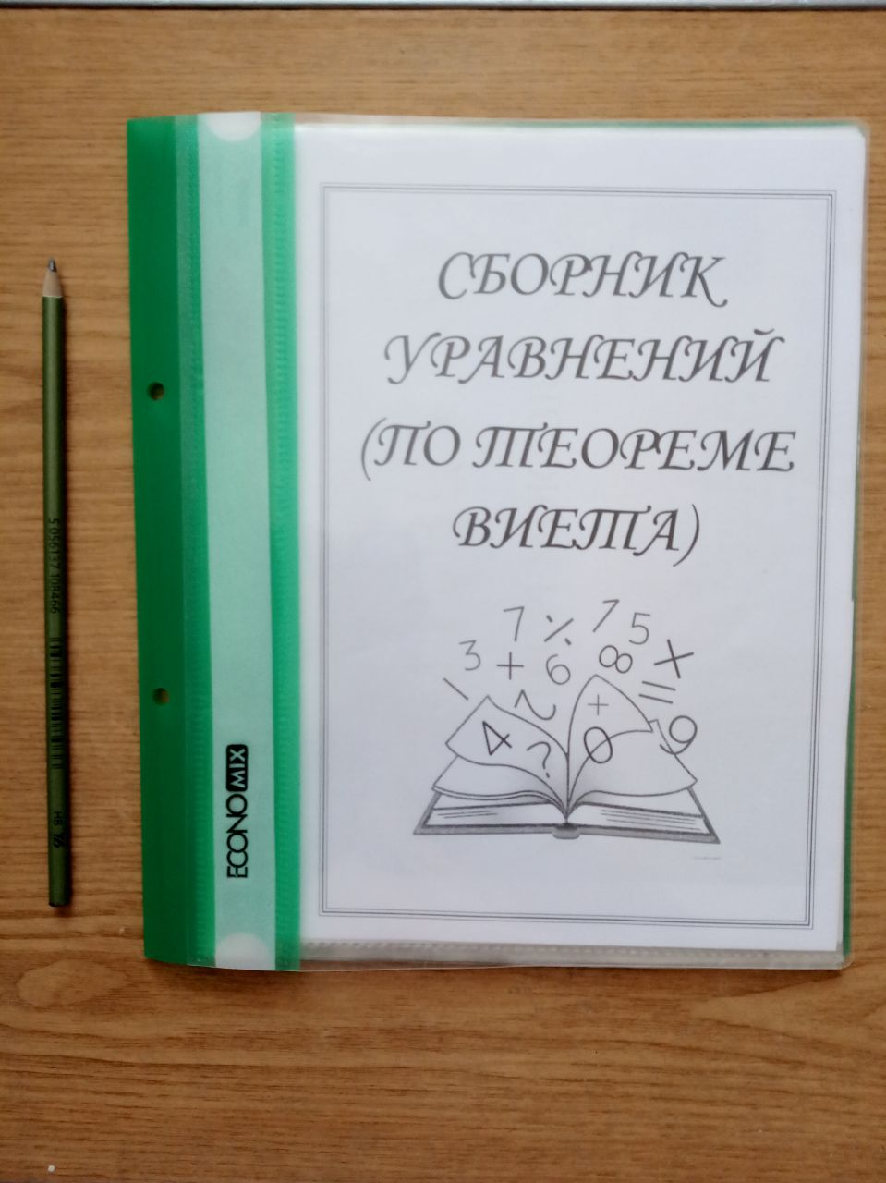

По принципу «Составлю задачи сам» построены и составлены творческие проекты (сборник):

* 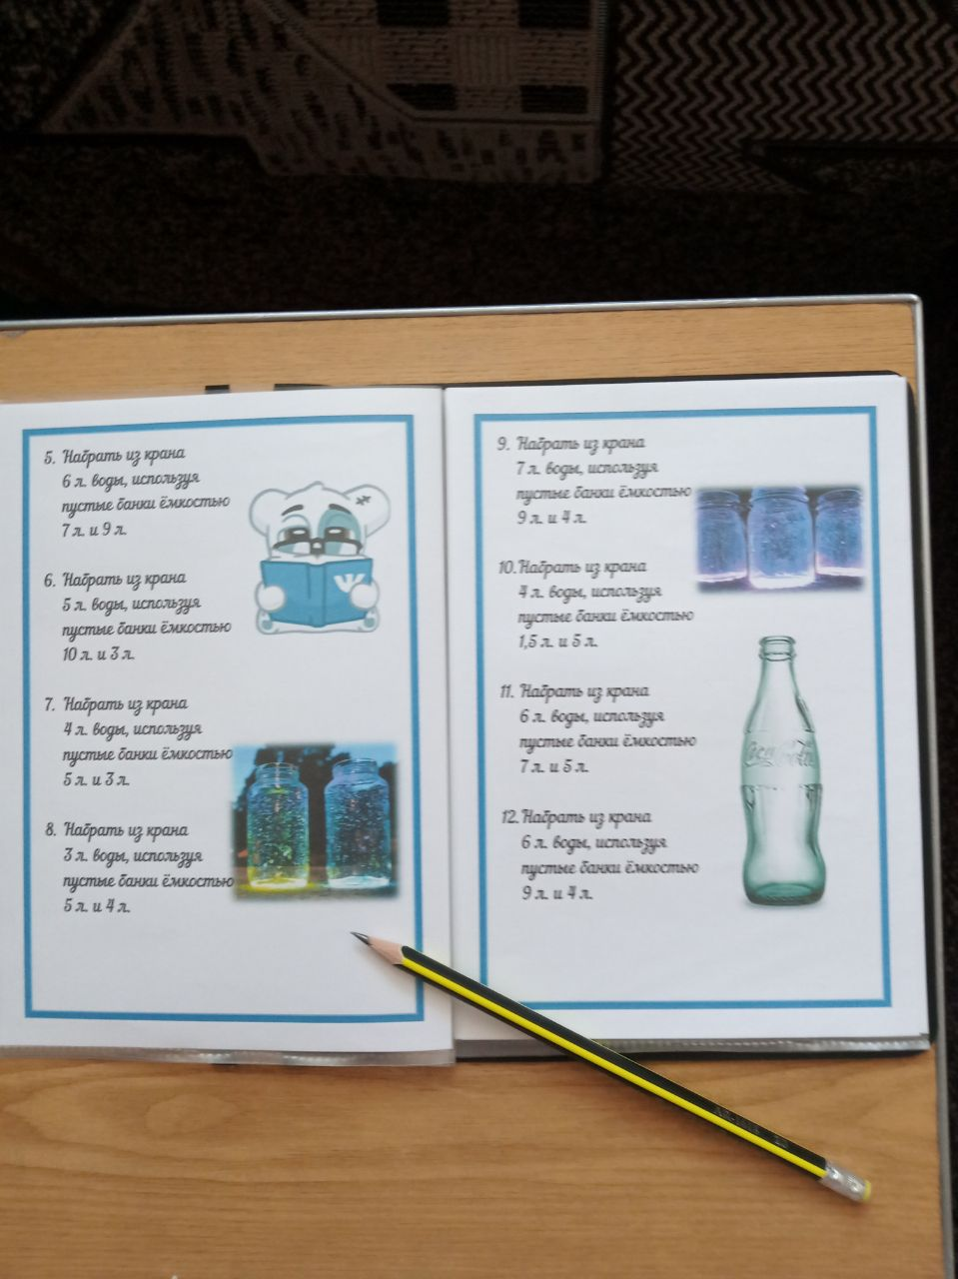«на переливание»

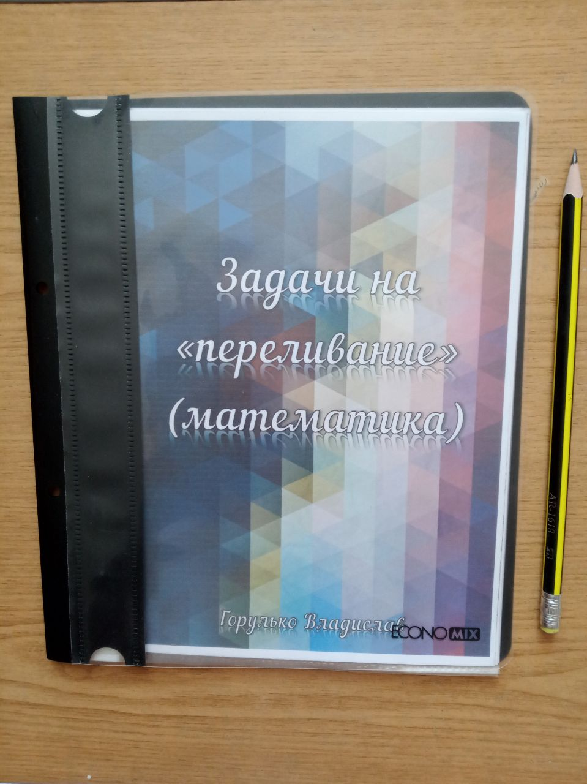

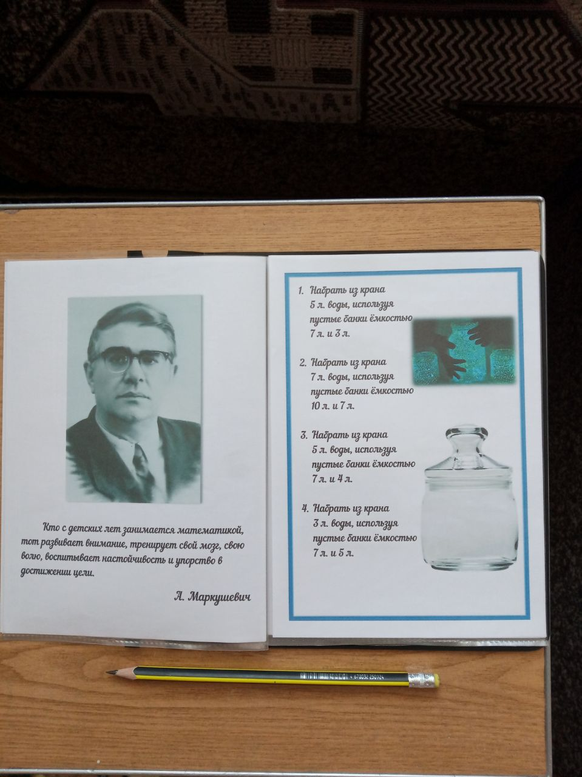

* логические задачи
* задачи на нахождение площадей геометрических фигур на клетчатой бумаге (1 см х 1 см)

Собран сборник патриотических задач по учебникам 5-11 кл.;

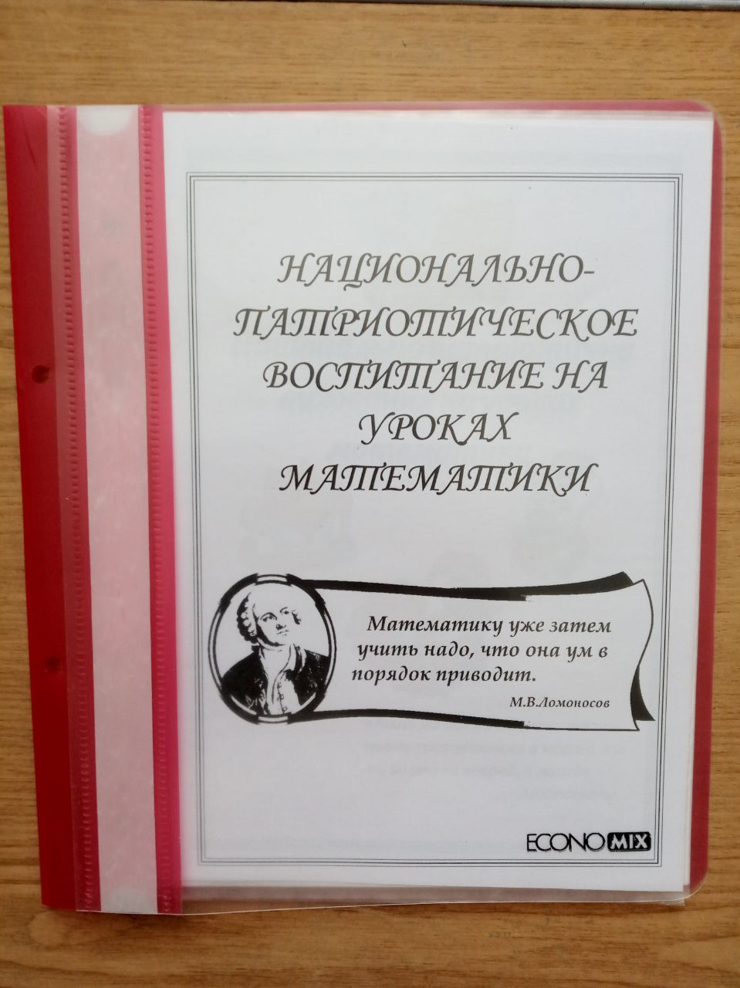

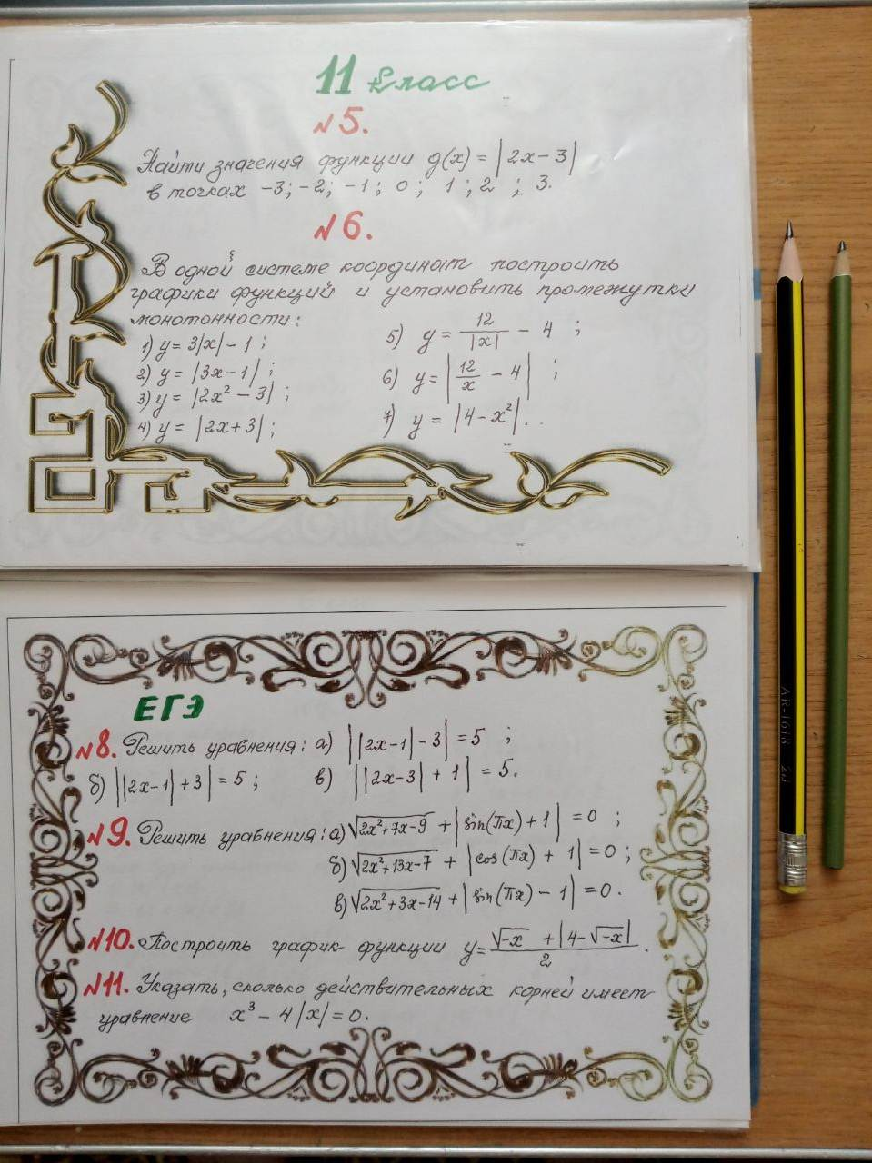Сборник упражнений с модулем для 5-11 кл. по учебникам, с добавлением заданий с ЕГЭ.

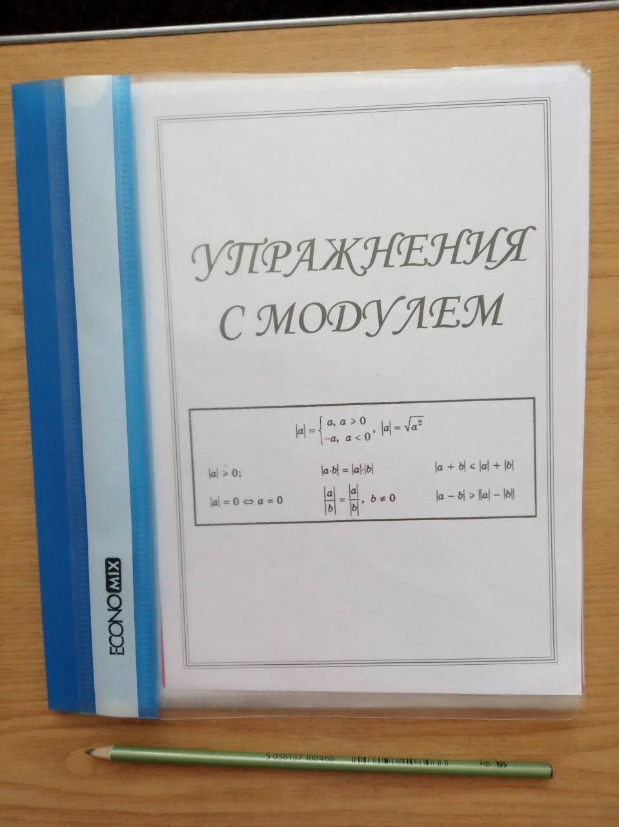

На Неделе математики в кабинете математики ребята оформили уголок «Мудрые математики», их крылатые фразы и мудрые совы.

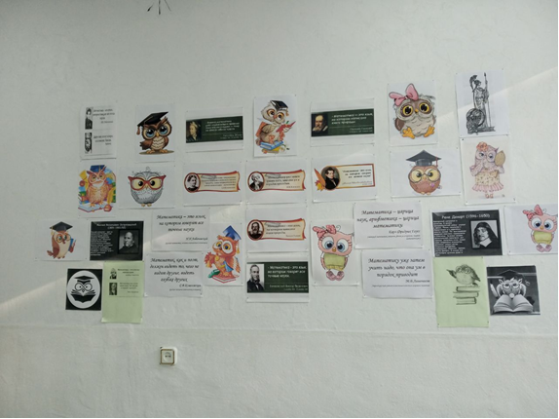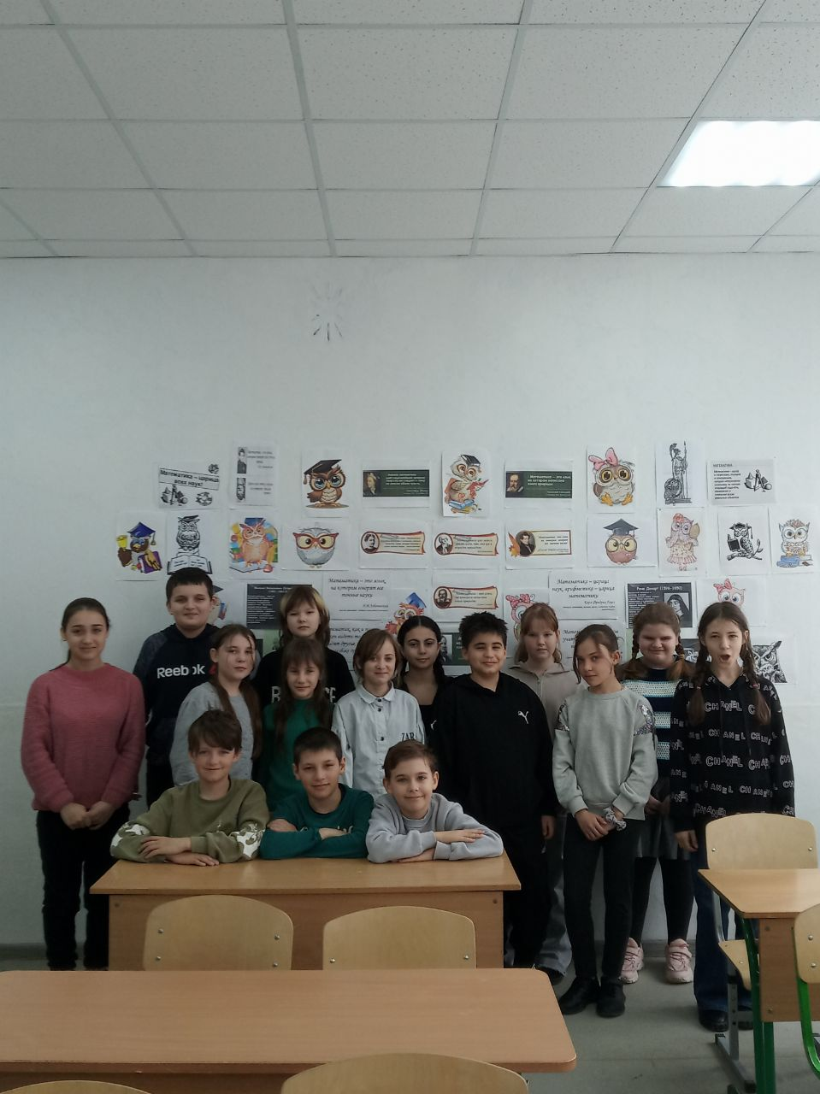

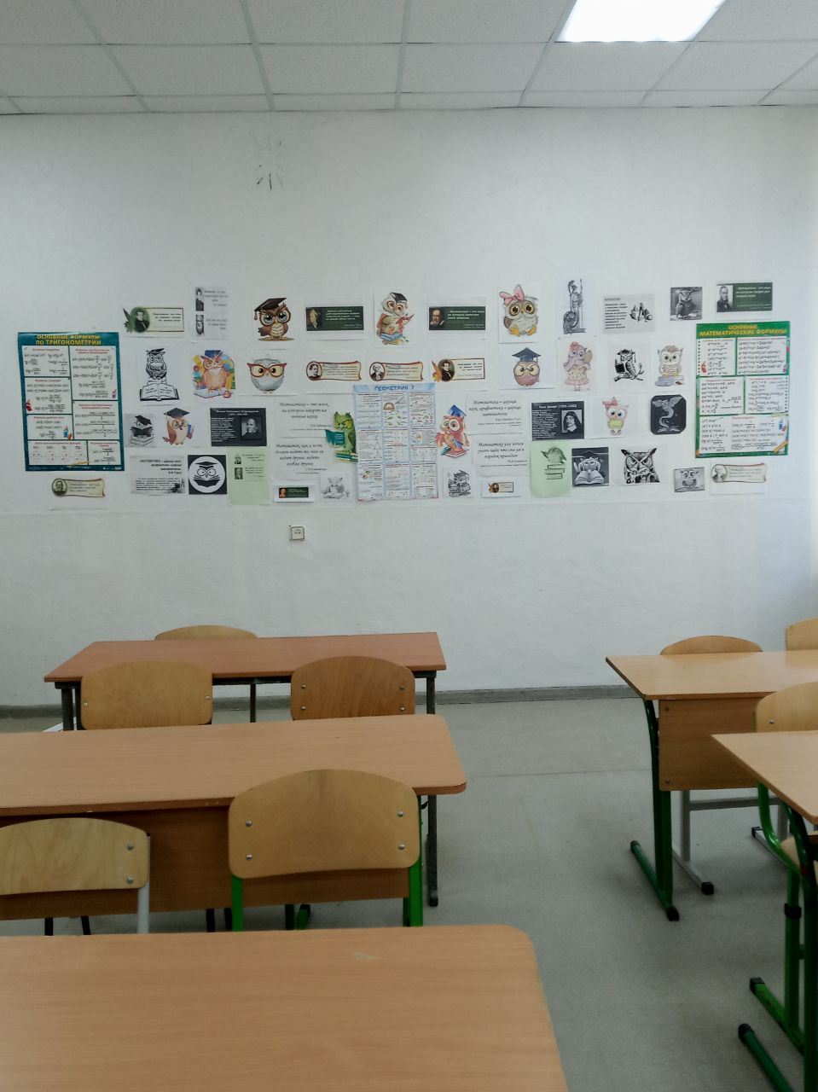

**Выводы:** образовательный проект — это совместная учебная, познавательная, творческая или игровая деятельность учащихся и партнеров, имеющая общую цель, согласованную методологию и практику, направленная на достижение общего результата путем решения проблем, важных для участников проекта. Этот подход предполагает проведение исследований, рассмотрение конкретных проблем, поиск решений и применение результатов на практике. Учащиеся должны понимать, где они используют свои знания для решения проблем и осмысленно объяснять свои решения. Для этого им необходимо исследовать методы решения проблем, анализировать различную литературу и на её основе формировать свои знания. Метод проектов является одним из стандартных методов обучения и рассматривается как способ развития у обучающихся ответственности и независимости, а также обучения работе в команде.